**新 书 推 荐**

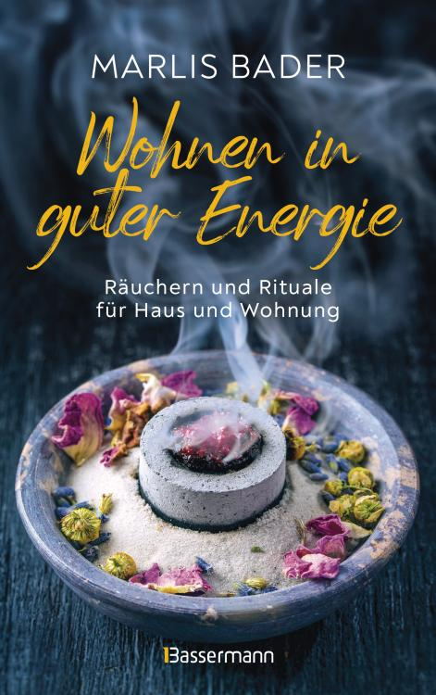**中文书名：《在美好的能量中安家：熏香和居家仪式》**

**英文书名：Dwelling in Good Energy: Incense and rituals for house and home**

**德文书名：Wohnen in guter Energie. Räuchern und Rituale für Haus und Wohnung**

**作 者：Marlis Bader**

**出 版 社：Bassermann**

**代理公司：Penguin Random House Verlagsgruppe/ANA/ Winney**

**页 数：160页**

**出版时间：2024年8月**

**代理地区：中国大陆、台湾**

**审读资料：电子稿**

**类 型：生活方式**

**内容简介：**

**介绍如何通过仪式和焚香来清除家中的负面能量和干扰源**

在书中，玛利斯·贝德（Marlis Bader）向您展示了如何通过能量洁净为家中的空间注入新的活力，这也将对您的幸福感产生积极的影响。这位闻名遐迩的“香氛神人”解释了如何检测家中的干扰场，并将其转化为正能量。起重要作用的不仅是房屋或公寓的环境和建筑细节，还有过去和现在居住者的情感共鸣。本书将帮助增强直觉，并通过特殊的仪式和熏香疗法为个人健康带来显著的益处。

**本书卖点：**

- 个人经历和案例研究

- 各种香的介绍：草药和树脂，如圣约翰草、云杉树脂和乳香。

**作者简介：**

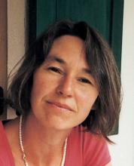

**玛利斯·贝德（Marlis Bader）**出生于1966年，是一位木雕艺术家和西方草药学专家。她利用古老的焚香知识和仪式，对房屋和公寓进行能量净化。贝德就这一主题举办研讨会和讲座，深受好评。她居住在上巴伐利亚州，并在那里创建了ZEGALA（整体生活方式中心）。

**感谢您的阅读！**

**请将反馈信息发至：版权负责人**

**Email**：[Rights@nurnberg.com.cn](mailto:Rights@nurnberg.com.cn)

安德鲁·纳伯格联合国际有限公司北京代表处

北京市海淀区中关村大街甲59号中国人民大学文化大厦1705室, 邮编：100872

电话：010-82504106, 传真：010-82504200

公司网址：[http://www.nurnberg.com.cn](http://www.nurnberg.com.cn/)

书目下载：<http://www.nurnberg.com.cn/booklist_zh/list.aspx>

书讯浏览：<http://www.nurnberg.com.cn/book/book.aspx>

视频推荐：<http://www.nurnberg.com.cn/video/video.aspx>

豆瓣小站：<http://site.douban.com/110577/>

新浪微博：[安德鲁纳伯格公司的微博_微博 (weibo.com)](https://weibo.com/1877653117/profile?topnav=1&wvr=6)

微信订阅号：ANABJ2002

